# Лабораторная работа №1

Использовать API Word (Excel) - написать приложение на python, которое по заранее подготовленным данным заполнит шаблон документа.

Программа:

import win32com.client

def save(wb,name):

wb.SaveAs(name)

def create():

Excel = win32com.client.Dispatch("Excel.Application")

wb = Excel.Workbooks.Open('C:\\laba\\1.xlsx')

c=''

sheet = wb.ActiveSheet

x=0

row = 2

j = 2

i = 1

checkdata = sheet.Cells(row, 1).value

while checkdata:

row += 1

x +=1

print(checkdata)

checkdata = sheet.Cells(row, 1).value

print()

while i <= x:

b=input('Введите оценку: ')

sheet.Cells(j,2).value = b

i += 1

j += 1

print()

c = input('Введите имя файла: ')

c='C:\\laba\\'+c

save(wb,c)

wb.Close()

Excel.Quit()

create()

Вывод:

1)

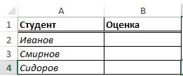

2)

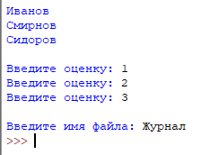

3)

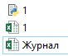

4)

